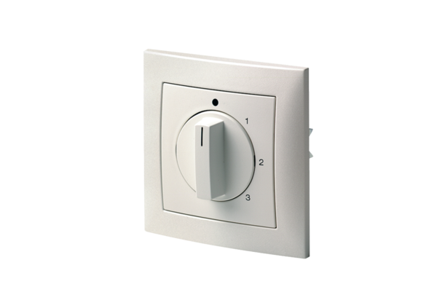Przełącznik 3-stopniowy DS 3NOpakowanie jednostkowe: 1 sztukaAsortyment: C
Numer artykułu: 0157.0186Producent: MAICO

